Części do telewizorów Samsung na ratunek podczas awarii
W tym artykule przybliżamy charakterystykę telewizorów Samsung oraz podpowiadamy, gdzie szukać części zamiennych do nich.

Podczas awarii szukaj części do telewizorów Samsung
W dzisiejszych czasach telewizory są jednym z najważniejszych urządzeń elektronicznych w naszych domach. Korzystamy z nich do oglądania filmów, programów telewizyjnych, gier czy też po prostu do relaksu. Niestety, jak każde urządzenie, nawet telewizory znanych marek czasem ulegają awariom, a ich naprawa wymaga zakupu odpowiednich części zamiennych. Na całe szczęście zakupić można pojedyncze części do telewizorów Samsung.

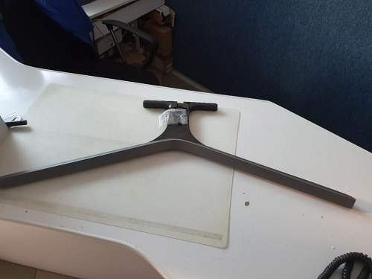
Czym charakteryzują się telewizory Samsung?
Telewizory marki Samsung są jednymi z najpopularniejszych na rynku dzięki swojemu innowacyjnemu podejściu do projektowania i produkcji. Oferują one nie tylko wysoką jakość obrazu i dźwięku, ale także innowacyjne funkcje i inteligentne rozwiązania, które sprawiają, że oglądanie telewizji staje się bardziej przyjemne i interesujące. Poszczególne części do telewizorów Samsung, są projektowane z ogromną starannością i dbałością o detale. Dzięki wykorzystaniu najnowszych technologii, telewizory tej marki oferują możliwości, wychodzące naprzeciw indywidualnym potrzebom użytkowników.
Gdzie szukać części do telewizorów Samsung?
Szukając części zamiennych, najlepiej udać się do specjalnych sklepów AGD, które oferują wyłącznie pojedyncze części. Tego typu sklep posiada szeroki asortyment, a więc większe prawdopodobieństwo, że znajdziemy tam poszukiwany element. Warto pamiętać, że naprawianie zepsutego sprzętu rozwija wiedzę o elektronice, a także jest ekologicznym wkładem w dbanie o planetę. Zamiast kupować nowy sprzęt, poszukaj części do telewizorów Samsung.

